魔方网表API接口说明文档

文档说明
本次版本提供了魔方网表的API接口的说明和调试页面，本文档针对该功能的使用进行说明，本次API接口提供表单和记录相关的接口说明。

使用方法

进入相关页面

使用人员限制在空间管理员和管理员。
以空间管理员或管理员身份登录系统后，进入需要的获取接口的表单。 在表单的工具条上会出现API接口说明的按钮。
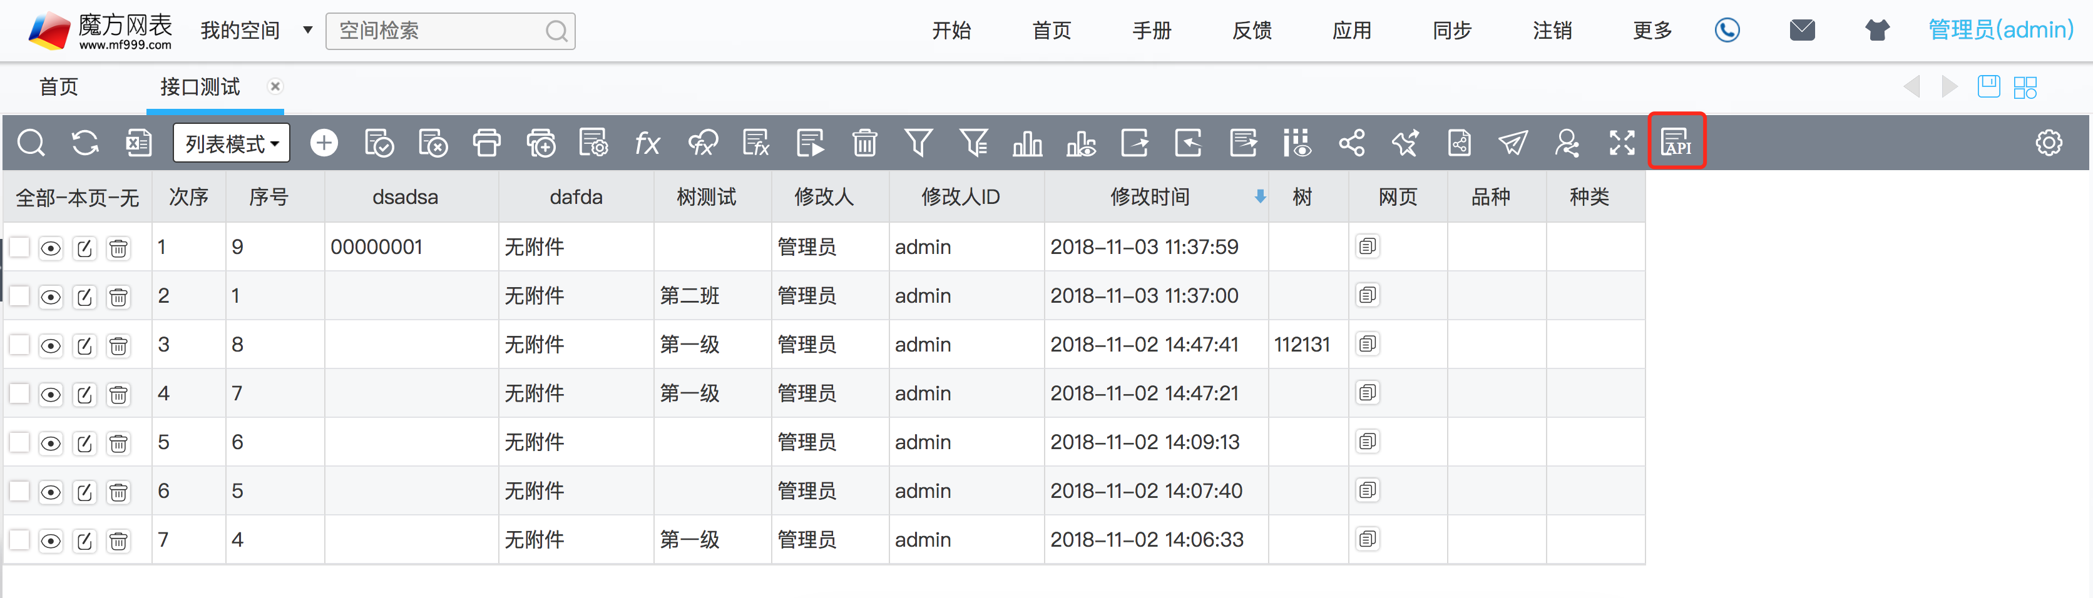
点击API接口说明按钮 会弹出到API的接口说明的页面。
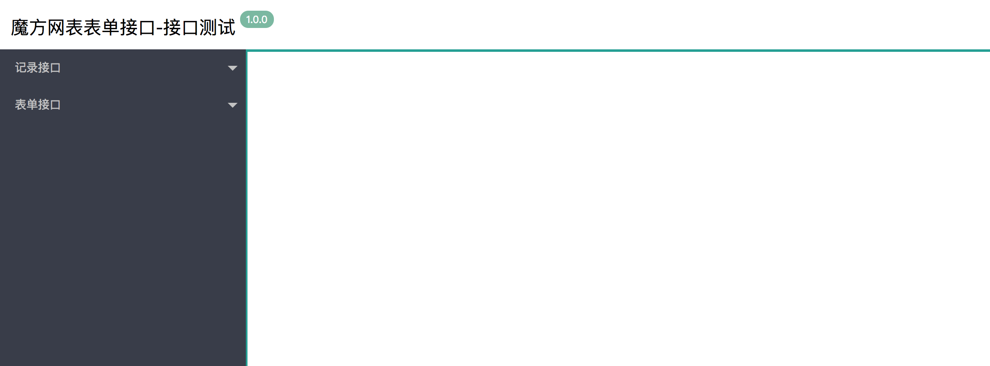

相关页面说明

进入到接口说明页面
左侧显示的是接口的类型
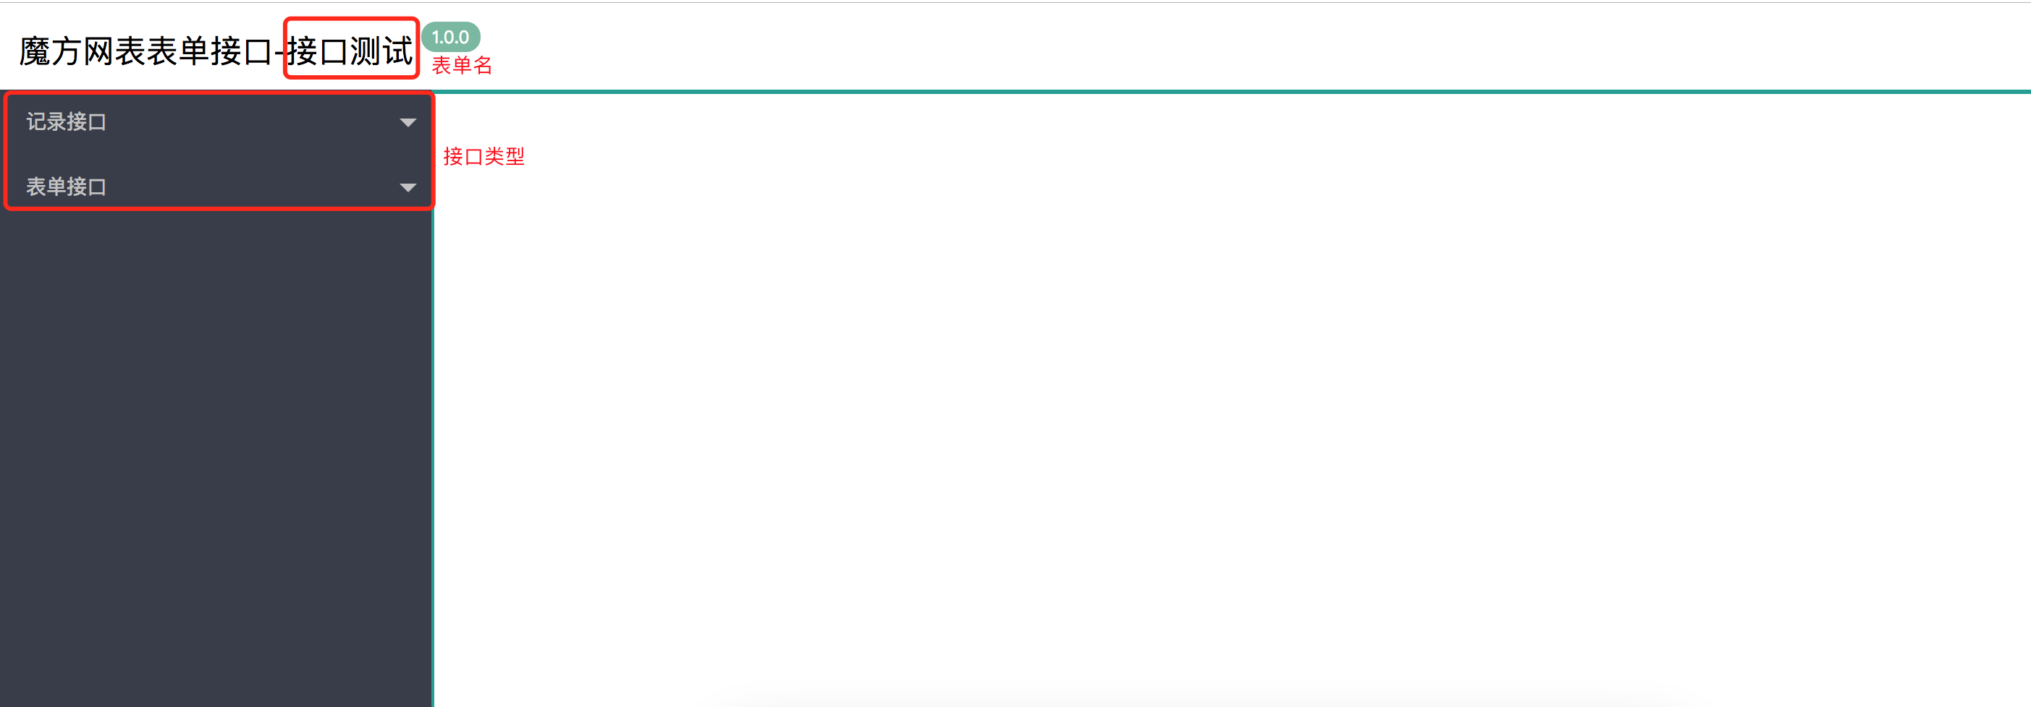

点击对应的接口类型会出现该接口类型下的接口列表
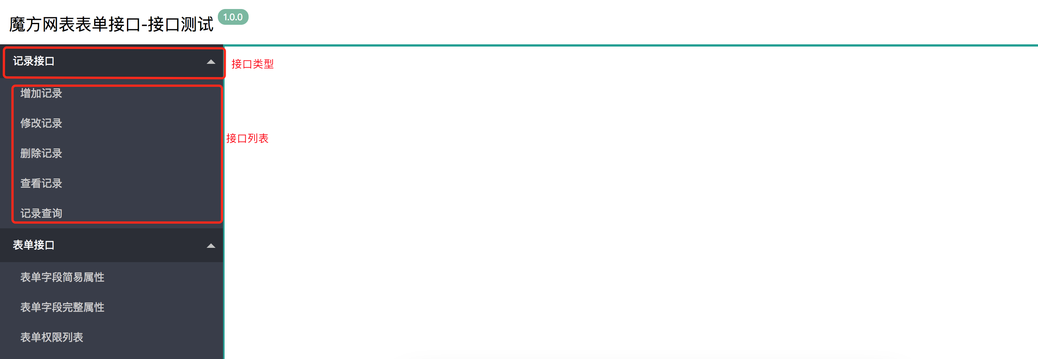

点击对应的接口 在右侧会出现对应接口的说明页面
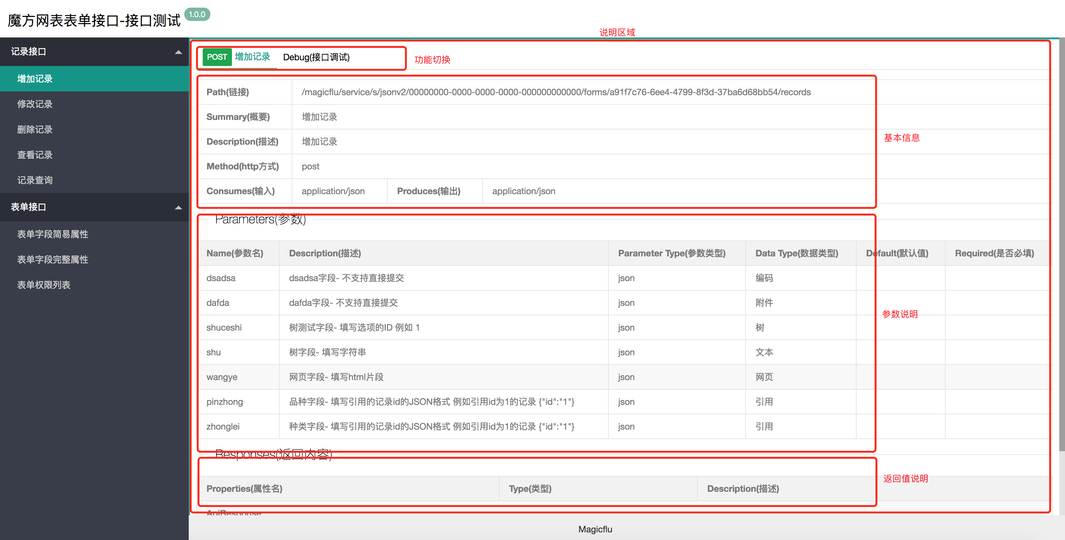

说明页面中 上部有说明和调试的tab页切换按钮
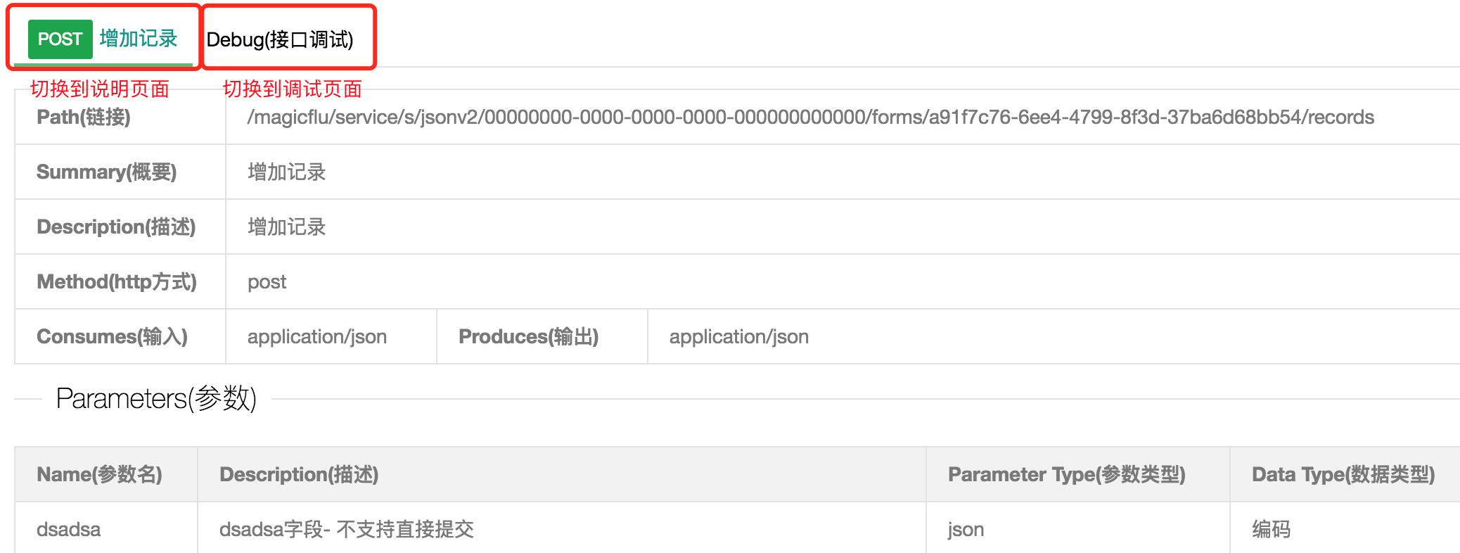

点击说明按钮会显示接口的说明信息 点击调试按钮 会进去到调试页面中
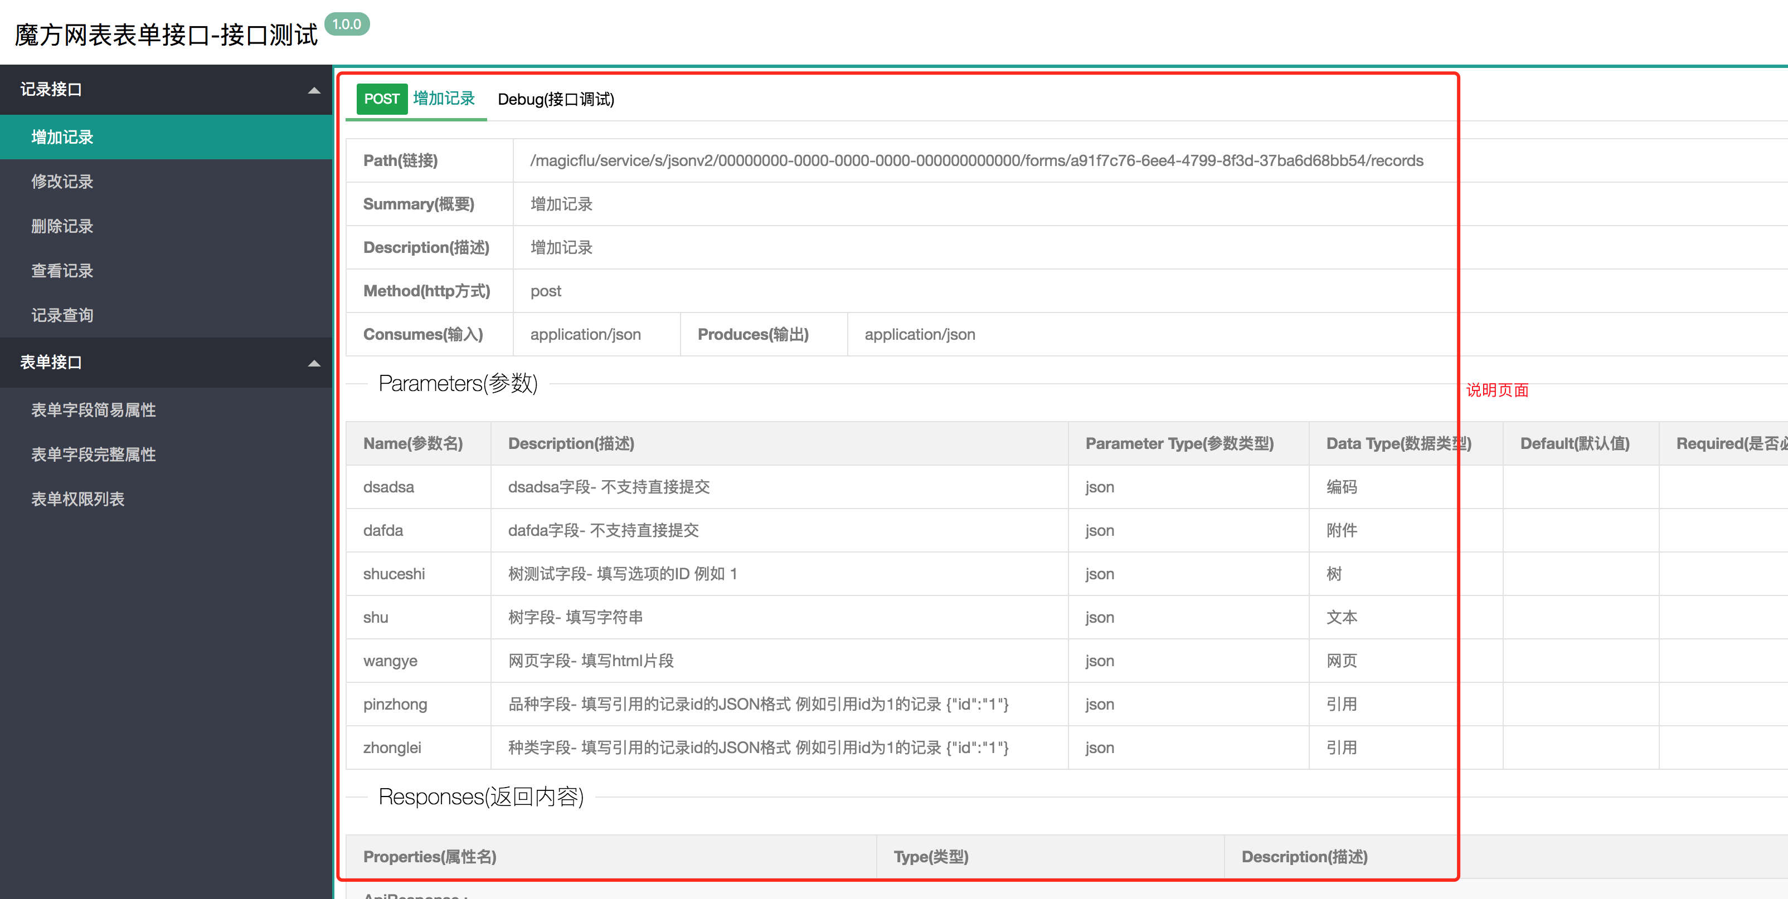
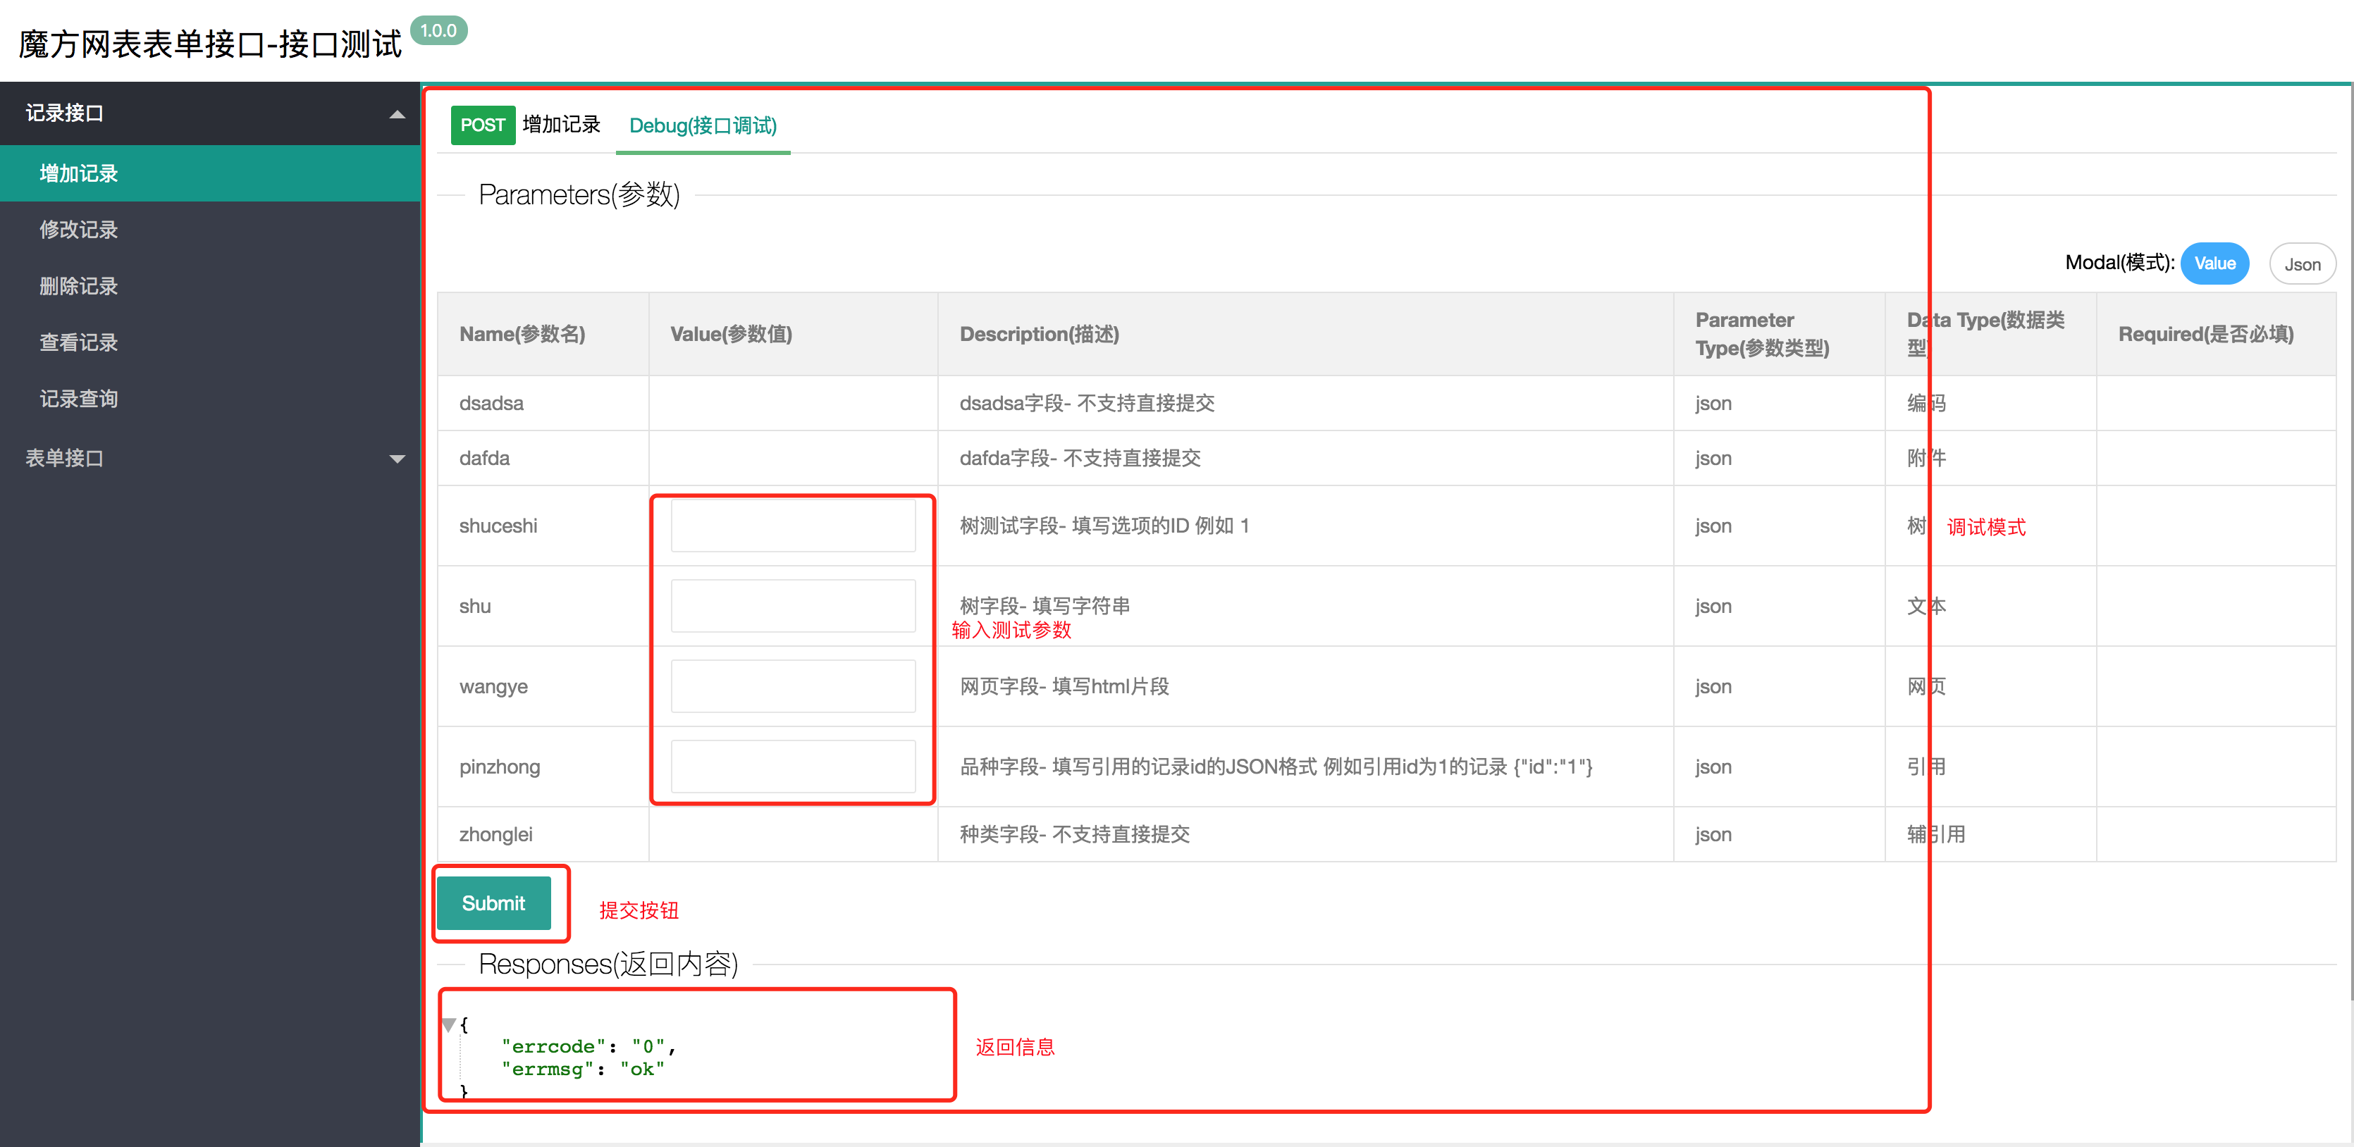

调试接口内 点击 submit按钮 可以提交数据进行调试，
参数可以在vaule方式下 输入参数数值 如果提交内容是Json结构 如果Json参数然后切换到Json模式下的情况 可以显示出当前要提交的Json内容 在Json模式下也可以手动书写Json内容进行提交操作。

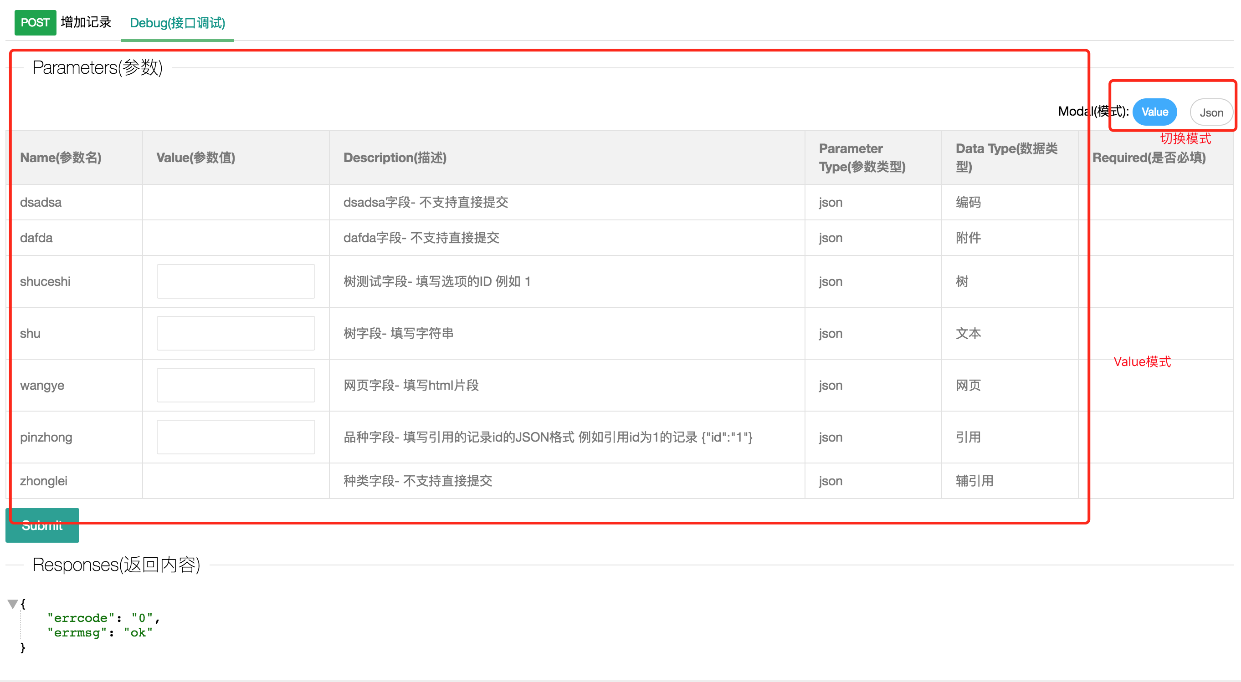

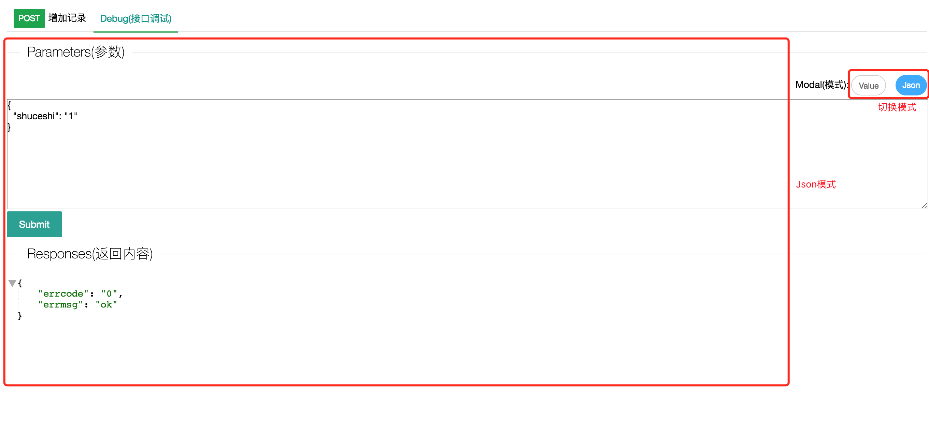

特殊字段数值填写说明

填写内容：

下拉列表字段 填写选项的id 例如 1
复选框字段 填写选项的id 多个选项用逗号隔开 例如 1,2
树字段 填写选项的id 例如 1
引用字段 填写引用的记录id的JSON格式 例如引用id为1的记录 {"id":"1"}

下拉列表 复选框字段 树字段的id的获取方式：

进入表单的表单字段完整属性接口可以获取表单字段的完整属性的Json内容
查询对应的字段的内容 可以获取选项列表和对应id
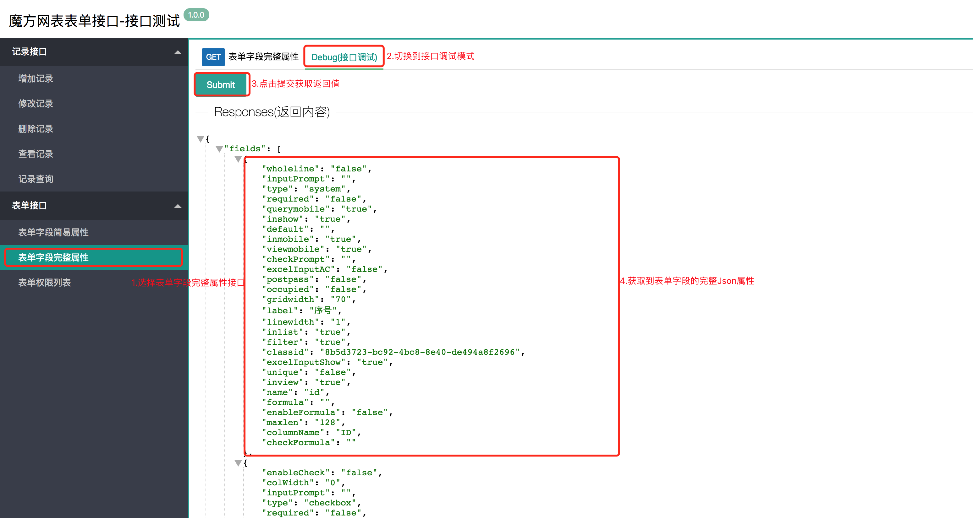

下拉列表字段
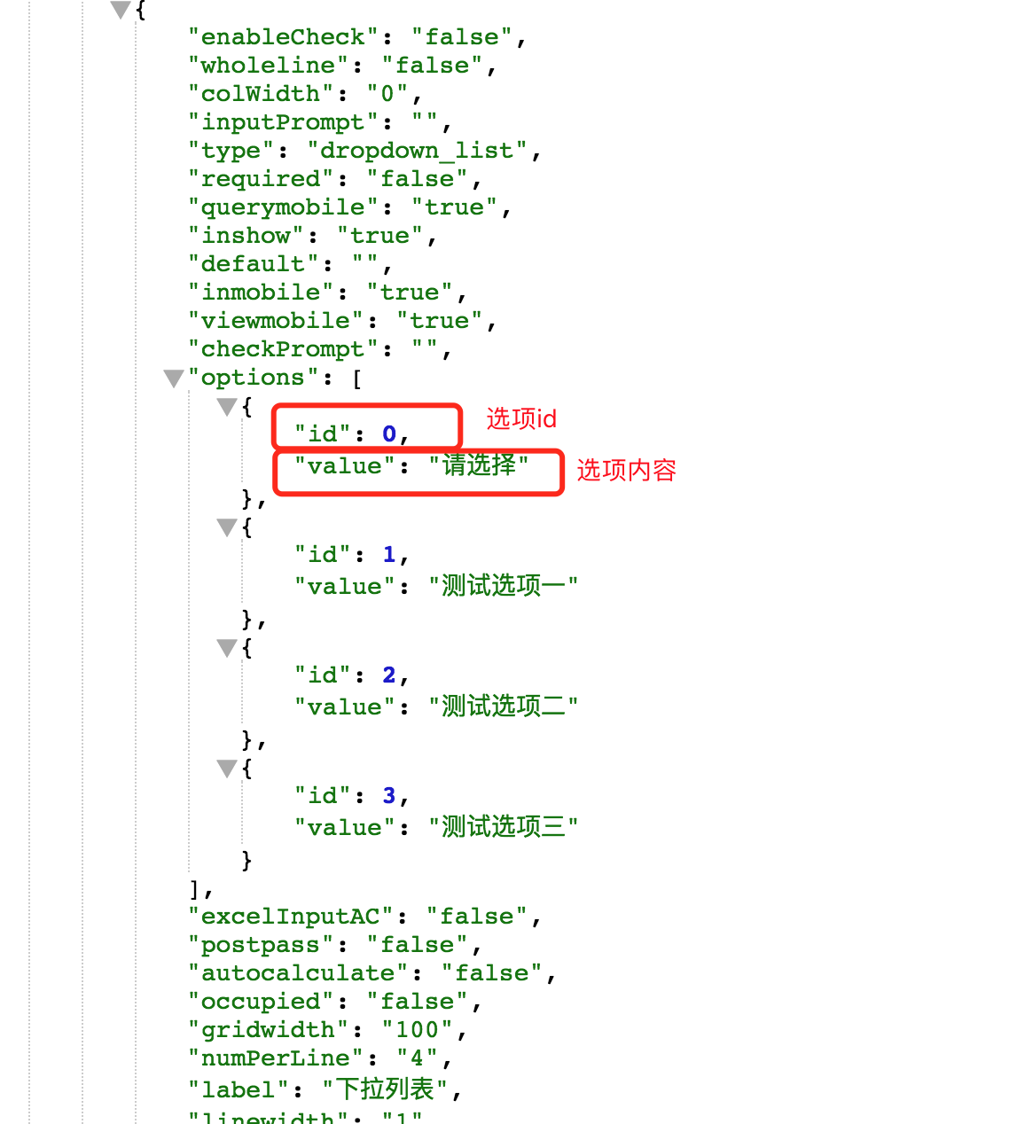

复选框字段
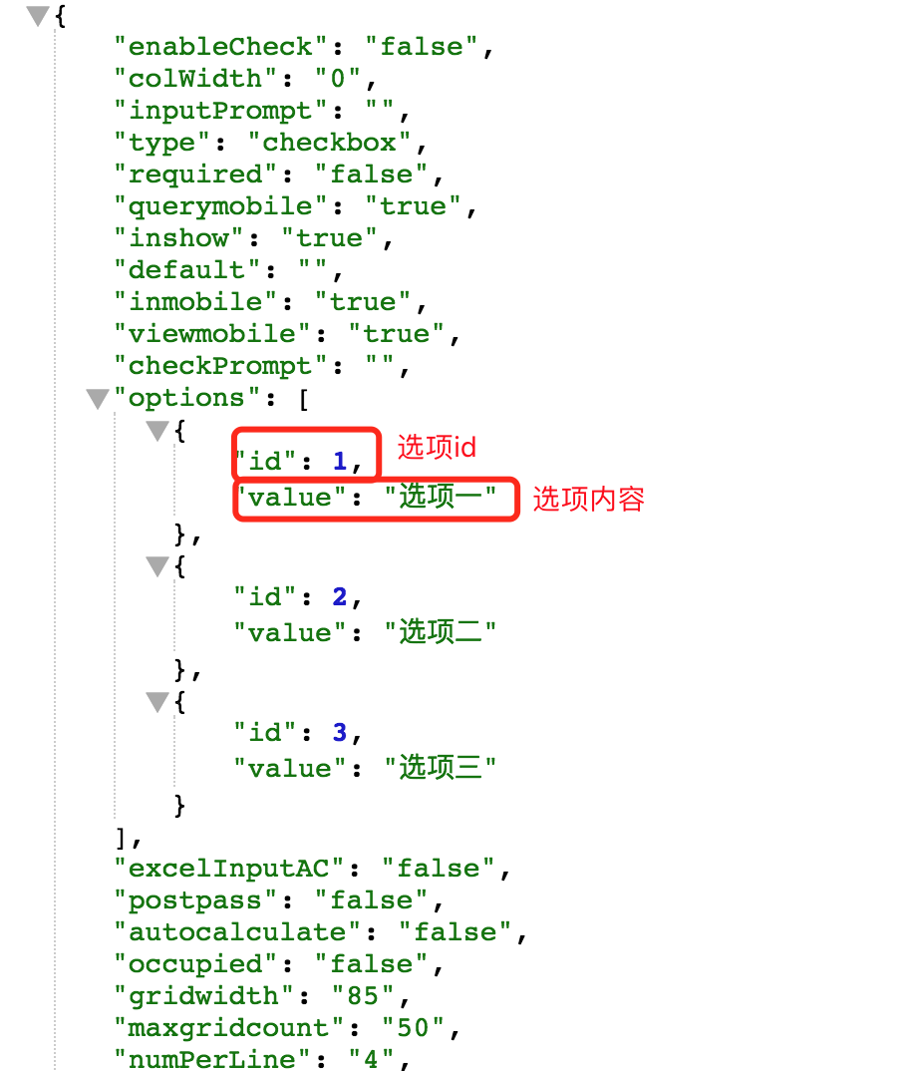

树字段
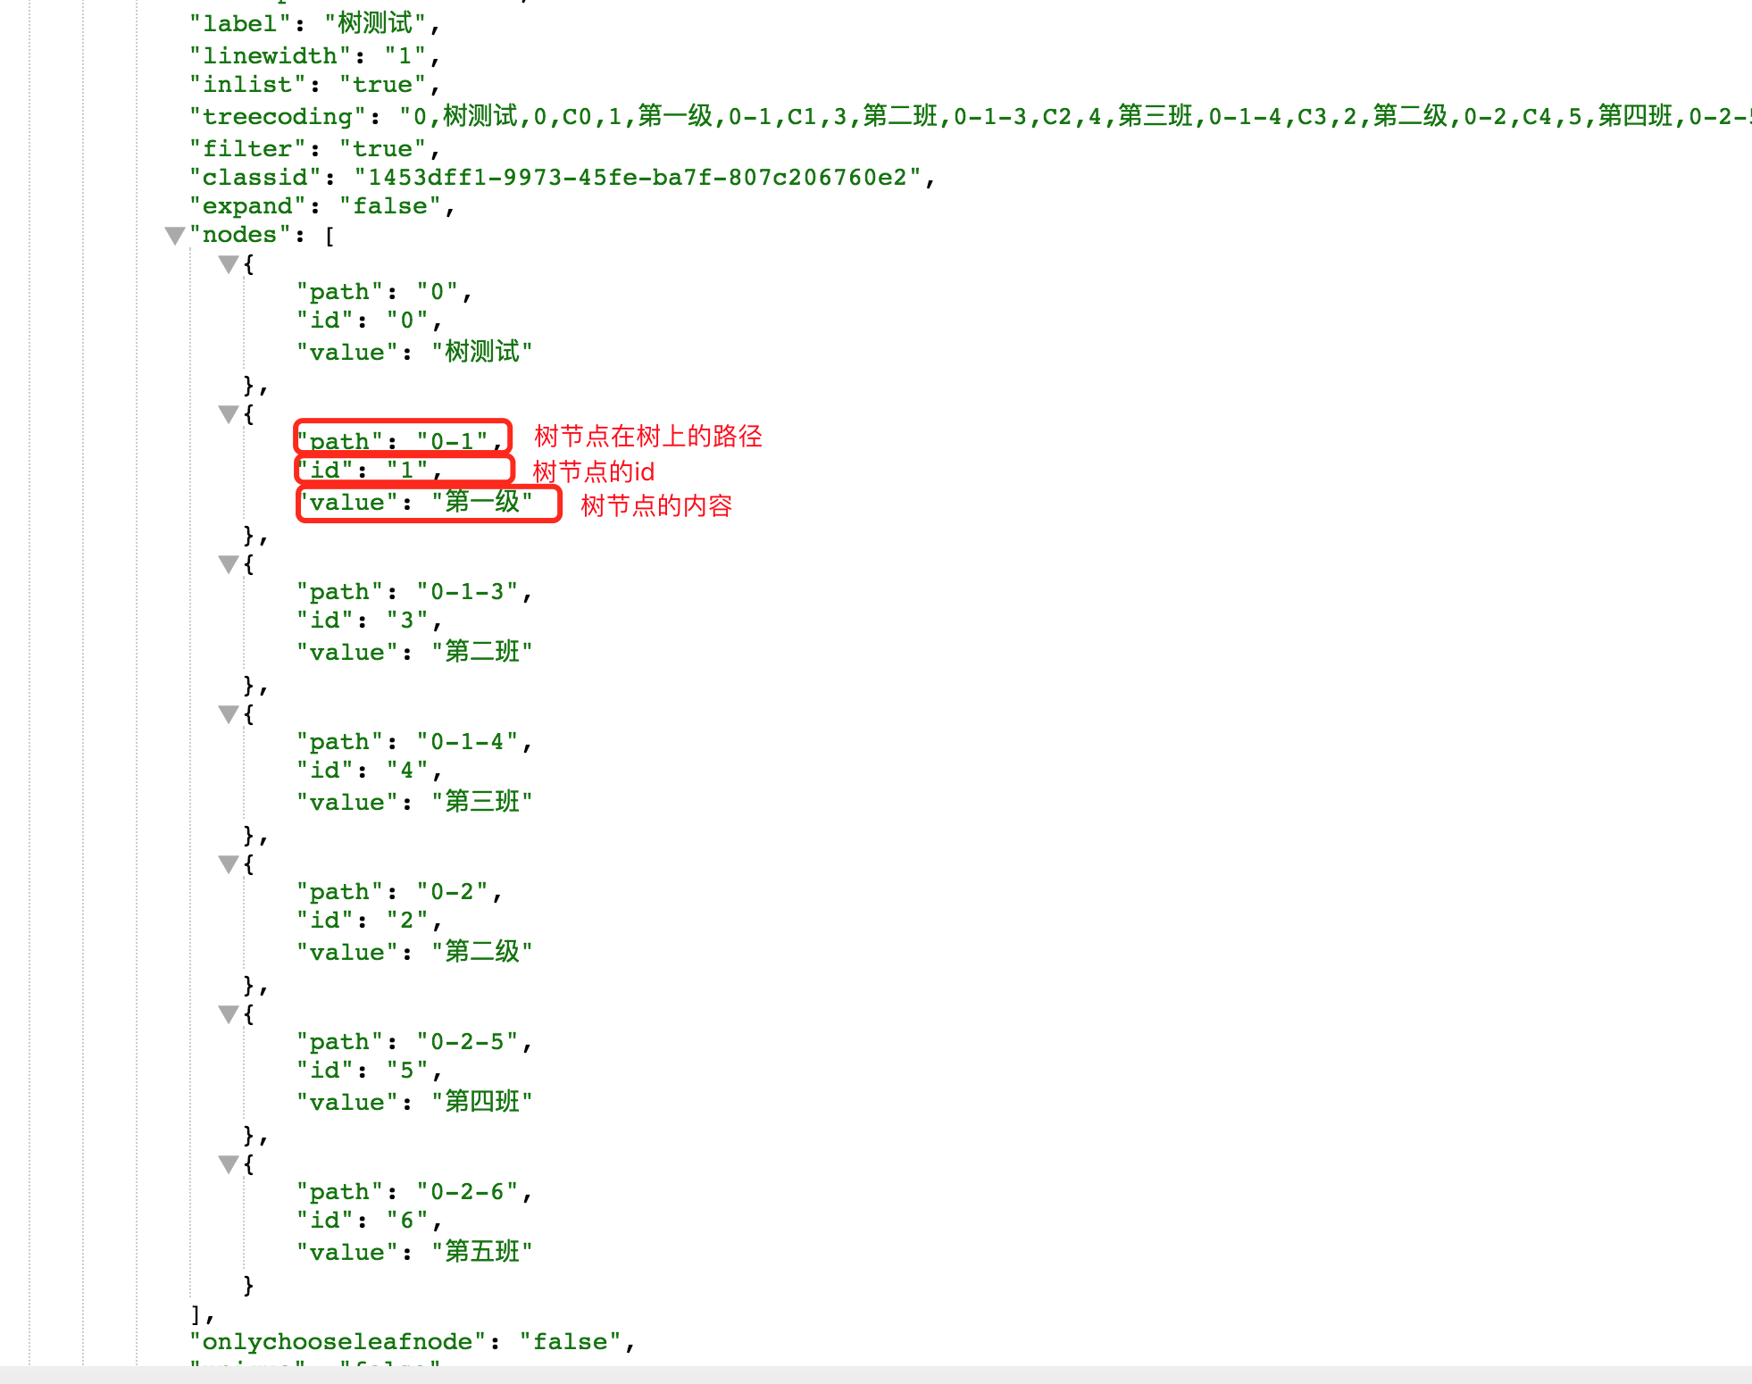

查询条件数值填写说明

查询条件的拼接方式比较特殊 在查询条件接口的调试模式下 有相关的参数说明。
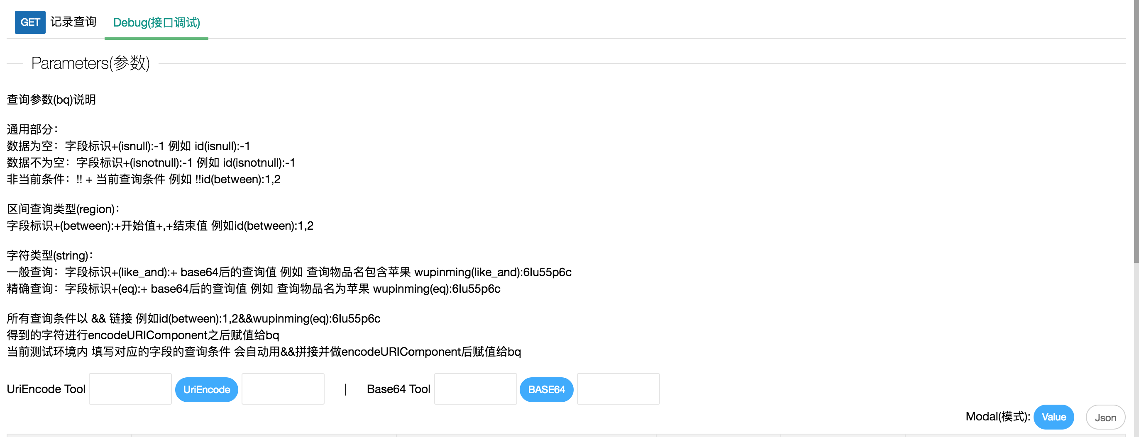

点击提交后 在response（返回值）的位置会显示出提交结果。正常情况下 会按照说明的Json结构显示，如果有异常的情况 会返回异常的结果 可以在errorMsg里查看到异常的结果内容。
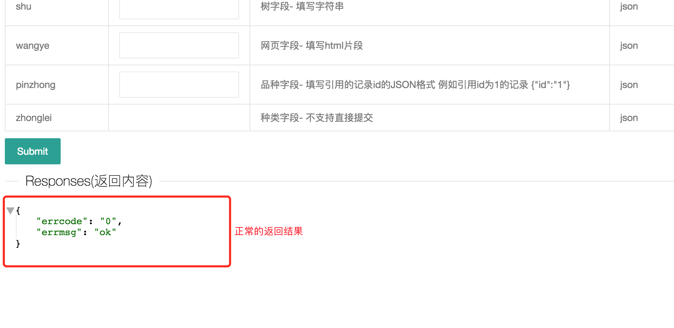
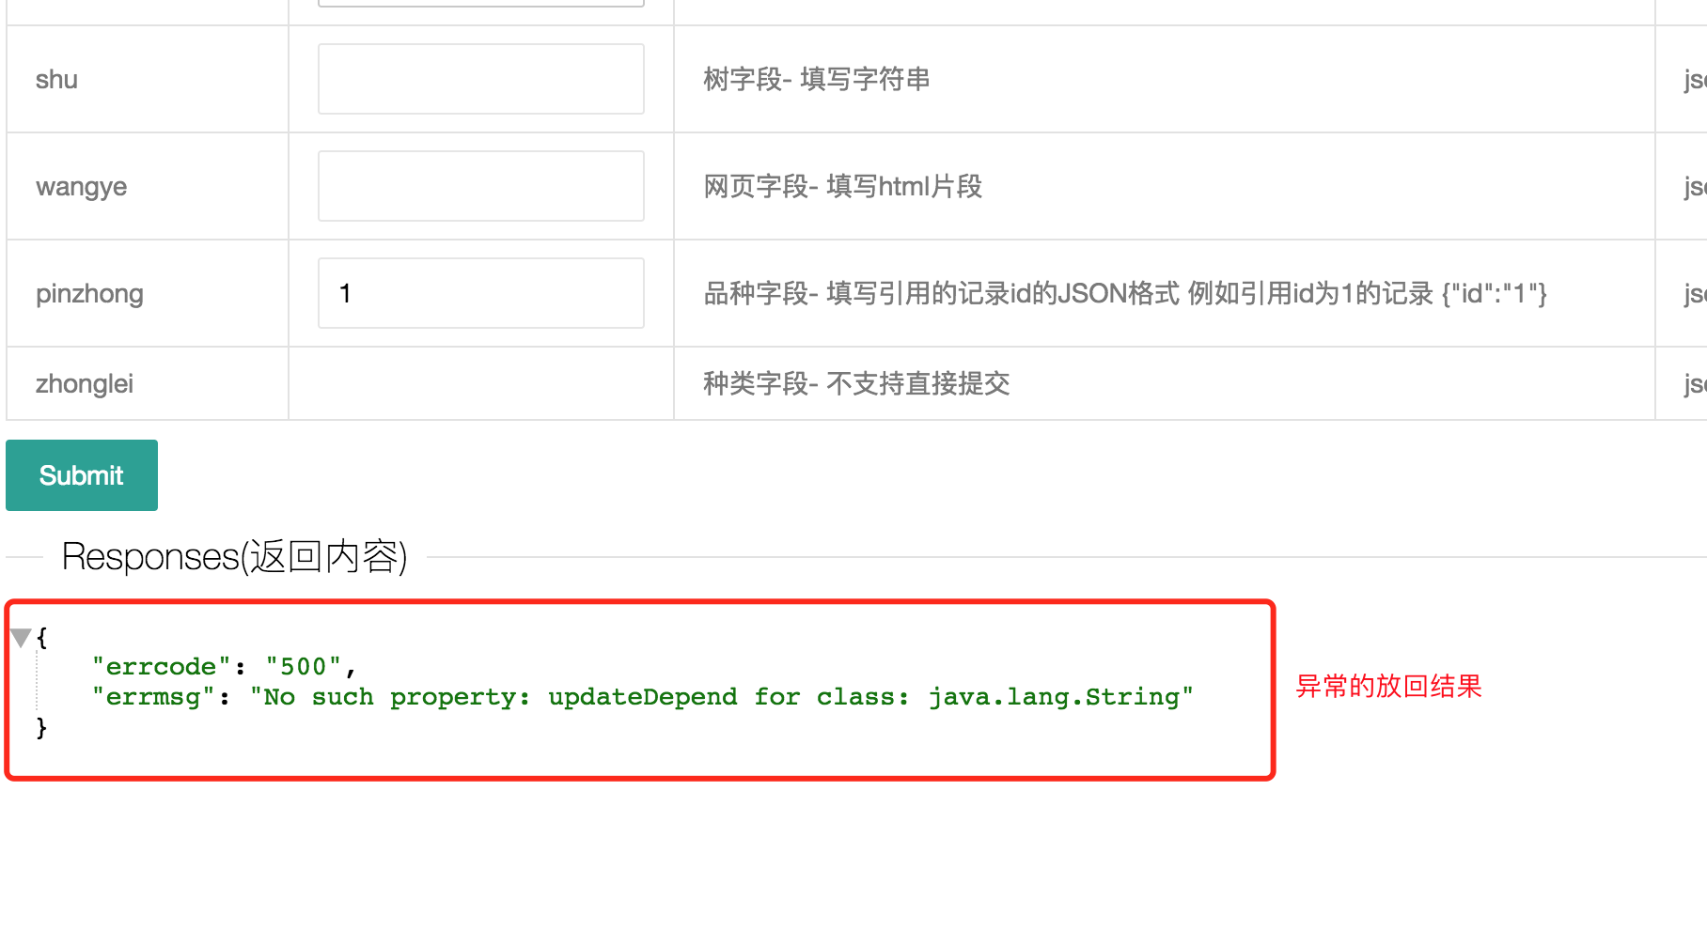

参数类型说明
Json 用于提交的JSON数据的属性值
Path 用于链接中的参数 在链接说明里会以{参数名}的方式来显示 例如{recordId}
String 查询条件里 字符串类型 例如文本查询。
Region 查询条件里的范围条件 例如数字 或者时间 日期时间
Order 查询条件里特定的排序字段 可查看查询条件的说明

